Революции женское лицо

**[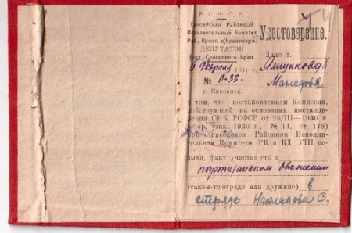](javascript:void(0))**

**«Революции женское лицо» -**выставка под таким названием, приуроченная к 105-ой годовщине Великой Октябрьской социалистической революции, открылась в читальном зале архива. В центре экспозиции документы, рассказывающие о жизни и судьбе двух революционерок,  уроженок Енисейской земли – Аде Лебедевой и Доре Кваш, чьи имена увековечены в истории. С фотографий из вырезок газет на нас смотрят совсем юные девушки, боровшиеся за свои идеи и за них же погибшие.

Как известно, революционные события в нашей стране продолжились гражданской войной, которая не обошла стороной и Енисейский уезд. Печально известной страницей ее истории стало Енисейско-Маклаковское восстание, в котором участвовали тысячи наших земляков. В фондах  архива сохранились личные дела бывших красных партизан, одну треть из них составляют дела женщин, большей частью пострадавших, однако, среди них  встречаются также и непосредственно участницы тех трагических событий.

В экспозицию выставки вошли вырезки из газет, документы фонда творческих материалов, анкеты из личных дел бывших красных партизан-участниц Енисейско-Маклаковского восстания, справки, почетные грамоты «активным участникам партизанского движения против контрреволюции 1918-1919 года», заявления,  удостоверение бывшего красного партизана из отряда С. Накладова и др.

На выставку приглашаются учащиеся школ, исследователи и все, кому интересна история района.

Методист МКУ «Енисейский районный архив»                      Е.П. Попова